Приложение № 2 к правилам землепользования и застройки муниципального образования - Центральное городское поселение Милославского муниципального района Рязанской области

Графическое описание местоположения границ территориальных зон, перечень координат характерных точек этих границ

муниципального образования - Центральное городское поселение Милославского муниципального района Рязанской области

ОПИСАНИЕ МЕСТОПОЛОЖЕНИЯ ГРАНИЦ

1 Жилые зоны

(наименование объекта местоположение границ, которого описано (далее - объект)

Раздел 1

Сведения об объекте
№ п/п | Характеристики объекта | Описание характеристик
1 | 2 | 3
1 | Местоположение объекта | Российская Федерация, Рязанская область, р-н Милославский, рп Центральный
2 | Площадь объекта ± величина погрешности определения площади (P ± Дельта P) | 681295кв.м. ± 408кв.м.
3 | Иные характеристики объекта | Номер зоны: -

Раздел 2

Сведения о местоположении границ объекта
1. Система координат МСК-62
2. Сведения о характерных точках границ объекта
Обозначе ние характер ных точек границ | Координаты, м |  | Метод определения координат характерной точки | Средняя квадратичес кая погрешност ь положения характерной точки (Мt), м | Описание обозначения точки на местности (при наличии)
Обозначе ние характер ных точек границ | X | Y | Метод определения координат характерной точки |  | Описание обозначения точки на местности (при наличии)
1 | 2 | 3 | 4 | 5 | 6
ЗУ1(1)
1 | 338377,88 | 1325440,92 | Картометрический метод | 2,50 | -
2 | 338366,23 | 1325578,01 | Картометрический метод | 2,50 | -
3 | 338393,52 | 1325579,24 | Картометрический метод | 2,50 | -
4 | 338391,38 | 1325631,99 | Картометрический метод | 2,50 | -
5 | 338361,01 | 1325631,99 | Картометрический метод | 2,50 | -
6 | 338358,59 | 1325692,95 | Картометрический метод | 2,50 | -
7 | 338414,11 | 1325693,02 | Картометрический метод | 2,50 | -
8 | 338413,27 | 1325755,44 | Картометрический метод | 2,50 | -
9 | 338400,91 | 1325760,7 | Картометрический метод | 2,50 | -
10 | 338342,35 | 1325775,81 | Картометрический метод | 2,50 | -
11 | 338207,43 | 1325806,48 | Картометрический метод | 2,50 | -
12 | 338207,19 | 1325921,81 | Картометрический метод | 2,50 | -
13 | 338160,86 | 1325951,67 | Картометрический метод | 2,50 | -
14 | 338160,62 | 1325951,85 | Картометрический метод | 2,50 | -
15 | 338086,72 | 1326208,12 | Картометрический метод | 2,50 | -
16 | 338074,44 | 1326208,92 | Картометрический метод | 2,50 | -
17 | 338070,09 | 1326209,2 | Картометрический метод | 2,50 | -
18 | 338066,71 | 1326187,03 | Картометрический метод | 2,50 | -
19 | 338037,52 | 1326147,24 | Картометрический метод | 2,50 | -
20 | 337954,53 | 1326045,85 | Картометрический метод | 2,50 | -
21 | 337875,95 | 1325951,64 | Картометрический метод | 2,50 | -
22 | 337850,3 | 1325916,33 | Картометрический метод | 2,50 | -
23 | 337852,52 | 1325897 | Картометрический метод | 2,50 | -
24 | 337859,42 | 1325866,17 | Картометрический метод | 2,50 | -
25 | 337877,13 | 1325808,56 | Картометрический метод | 2,50 | -
26 | 337891,8 | 1325715,19 | Картометрический метод | 2,50 | -
27 | 337891,15 | 1325695,04 | Картометрический метод | 2,50 | -
28 | 337855,01 | 1325689,83 | Картометрический метод | 2,50 | -
29 | 337652,35 | 1325660,8 | Картометрический метод | 2,50 | -
30 | 337640,47 | 1325657,06 | Картометрический метод | 2,50 | -
31 | 337609,35 | 1325617,29 | Картометрический метод | 2,50 | -
32 | 337598,9 | 1325614,06 | Картометрический метод | 2,50 | -
33 | 337578,24 | 1325621,41 | Картометрический метод | 2,50 | -
34 | 337569,25 | 1325629,71 | Картометрический метод | 2,50 | -
35 | 337560,44 | 1325628,61 | Картометрический метод | 2,50 | -
36 | 337534,62 | 1325594,22 | Картометрический метод | 2,50 | -
37 | 337496,1 | 1325541,92 | Картометрический метод | 2,50 | -
38 | 337424,82 | 1325444,52 | Картометрический метод | 2,50 | -

Сведения о местоположении границ объекта
39 | 337428,67 | 1325433,67 | Картометрический метод | 2,50 | -
40 | 337509,41 | 1325373,33 | Картометрический метод | 2,50 | -
41 | 337539,12 | 1325351,21 | Картометрический метод | 2,50 | -
42 | 337559,35 | 1325328,65 | Картометрический метод | 2,50 | -
43 | 337551,21 | 1325304,66 | Картометрический метод | 2,50 | -
44 | 337695,53 | 1325159,43 | Картометрический метод | 2,50 | -
45 | 337879,19 | 1325348,91 | Картометрический метод | 2,50 | -
46 | 337936,77 | 1325398,72 | Картометрический метод | 2,50 | -
47 | 337986,89 | 1325399,69 | Картометрический метод | 2,50 | -
48 | 338257,96 | 1325418,22 | Картометрический метод | 2,50 | -
49 | 338259,64 | 1325406,53 | Картометрический метод | 2,50 | -
50 | 338301,3 | 1325407,4 | Картометрический метод | 2,50 | -
51 | 338300,44 | 1325424,76 | Картометрический метод | 2,50 | -
1 | 338377,88 | 1325440,92 | Картометрический метод | 2,50 | -
52 | 337731,34 | 1325378,58 | Картометрический метод | 2,50 | -
53 | 337732,74 | 1325380,17 | Картометрический метод | 2,50 | -
54 | 337721,27 | 1325389,79 | Картометрический метод | 2,50 | -
55 | 337724,87 | 1325393,87 | Картометрический метод | 2,50 | -
56 | 337715,82 | 1325401,88 | Картометрический метод | 2,50 | -
57 | 337707,66 | 1325392,72 | Картометрический метод | 2,50 | -
58 | 337716,52 | 1325384,65 | Картометрический метод | 2,50 | -
59 | 337719,98 | 1325388,26 | Картометрический метод | 2,50 | -
52 | 337731,34 | 1325378,58 | Картометрический метод | 2,50 | -
60 | 337764,12 | 1325403,42 | Картометрический метод | 2,50 | -
61 | 337771,4 | 1325413,96 | Картометрический метод | 2,50 | -
62 | 337776,32 | 1325424,84 | Картометрический метод | 2,50 | -
63 | 337764,36 | 1325434,65 | Картометрический метод | 2,50 | -
64 | 337781,95 | 1325459,25 | Картометрический метод | 2,50 | -
65 | 337745,97 | 1325484,31 | Картометрический метод | 2,50 | -
66 | 337714,77 | 1325444,66 | Картометрический метод | 2,50 | -
67 | 337719,38 | 1325433,34 | Картометрический метод | 2,50 | -
60 | 337764,12 | 1325403,42 | Картометрический метод | 2,50 | -
68 | 337822,67 | 1325539,96 | Картометрический метод | 2,50 | -
69 | 337808,77 | 1325648,89 | Картометрический метод | 2,50 | -
70 | 337885,25 | 1325660,3 | Картометрический метод | 2,50 | -
71 | 337880,31 | 1325685,89 | Картометрический метод | 2,50 | -
72 | 337747,92 | 1325666,8 | Картометрический метод | 2,50 | -
73 | 337756,65 | 1325608,63 | Картометрический метод | 2,50 | -
74 | 337739,01 | 1325602,51 | Картометрический метод | 2,50 | -
75 | 337738,79 | 1325599,67 | Картометрический метод | 2,50 | -
76 | 337751,29 | 1325576,1 | Картометрический метод | 2,50 | -
77 | 337755,41 | 1325572,3 | Картометрический метод | 2,50 | -
78 | 337769,14 | 1325560,93 | Картометрический метод | 2,50 | -
79 | 337807,97 | 1325533,75 | Картометрический метод | 2,50 | -
68 | 337822,67 | 1325539,96 | Картометрический метод | 2,50 | -
80 | 337929,37 | 1325769,79 | Картометрический метод | 2,50 | -
81 | 337920,72 | 1325808,43 | Картометрический метод | 2,50 | -
82 | 337892,54 | 1325801,5 | Картометрический метод | 2,50 | -

Сведения о местоположении границ объекта
83 | 337889,48 | 1325797,6 | Картометрический метод | 2,50 | -
84 | 337897,14 | 1325762,25 | Картометрический метод | 2,50 | -
80 | 337929,37 | 1325769,79 | Картометрический метод | 2,50 | -
85 | 338135,36 | 1325515,09 | Картометрический метод | 2,50 | -
86 | 338123,7 | 1325642,97 | Картометрический метод | 2,50 | -
87 | 338054,22 | 1325641,01 | Картометрический метод | 2,50 | -
88 | 337980,95 | 1325638,95 | Картометрический метод | 2,50 | -
89 | 337960,86 | 1325638,38 | Картометрический метод | 2,50 | -
90 | 337951,29 | 1325695,41 | Картометрический метод | 2,50 | -
91 | 337899,35 | 1325685,32 | Картометрический метод | 2,50 | -
92 | 337906,84 | 1325644,84 | Картометрический метод | 2,50 | -
93 | 337936,14 | 1325486,47 | Картометрический метод | 2,50 | -
94 | 337975,63 | 1325491,18 | Картометрический метод | 2,50 | -
95 | 338011,72 | 1325496,51 | Картометрический метод | 2,50 | -
96 | 338050,88 | 1325501,82 | Картометрический метод | 2,50 | -
97 | 338069,66 | 1325503,76 | Картометрический метод | 2,50 | -
85 | 338135,36 | 1325515,09 | Картометрический метод | 2,50 | -
ЗУ1(2)
98 | 338048,11 | 1326192,47 | Картометрический метод | 2,50 | -
99 | 338027,93 | 1326216,62 | Картометрический метод | 2,50 | -
100 | 338024,07 | 1326214,11 | Картометрический метод | 2,50 | -
101 | 338019,07 | 1326210,85 | Картометрический метод | 2,50 | -
102 | 338018,91 | 1326211,1 | Картометрический метод | 2,50 | -
103 | 338023,91 | 1326214,36 | Картометрический метод | 2,50 | -
104 | 338027,73 | 1326216,86 | Картометрический метод | 2,50 | -
105 | 337979,79 | 1326274,25 | Картометрический метод | 2,50 | -
106 | 337930,82 | 1326312,11 | Картометрический метод | 2,50 | -
107 | 337907,81 | 1326329,36 | Картометрический метод | 2,50 | -
108 | 337724,55 | 1326063,09 | Картометрический метод | 2,50 | -
109 | 337708,52 | 1326046,2 | Картометрический метод | 2,50 | -
110 | 337536,62 | 1326140,11 | Картометрический метод | 2,50 | -
111 | 337508,3 | 1326155,75 | Картометрический метод | 2,50 | -
112 | 337489,05 | 1326177,36 | Картометрический метод | 2,50 | -
113 | 337471,29 | 1326191,03 | Картометрический метод | 2,50 | -
114 | 337458,12 | 1326195,25 | Картометрический метод | 2,50 | -
115 | 337452,28 | 1326196,37 | Картометрический метод | 2,50 | -
116 | 337447,31 | 1326187,56 | Картометрический метод | 2,50 | -
117 | 337430,91 | 1326161,34 | Картометрический метод | 2,50 | -
118 | 337422,96 | 1326141,59 | Картометрический метод | 2,50 | -
119 | 337414,15 | 1326130,17 | Картометрический метод | 2,50 | -
120 | 337398,87 | 1326087,81 | Картометрический метод | 2,50 | -
121 | 337376,14 | 1326041,48 | Картометрический метод | 2,50 | -
122 | 337370,67 | 1326013,72 | Картометрический метод | 2,50 | -
123 | 337431,05 | 1325969,92 | Картометрический метод | 2,50 | -
124 | 337355,12 | 1325961,16 | Картометрический метод | 2,50 | -
125 | 337180,8 | 1325607,89 | Картометрический метод | 2,50 | -
126 | 337163,44 | 1325577,51 | Картометрический метод | 2,50 | -
127 | 337379,89 | 1325405,08 | Картометрический метод | 2,50 | -
128 | 337412,49 | 1325435,94 | Картометрический метод | 2,50 | -
129 | 337413,48 | 1325447,1 | Картометрический метод | 2,50 | -

Сведения о местоположении границ объекта
130 | 337489,46 | 1325547,36 | Картометрический метод | 2,50 | -
131 | 337527,87 | 1325600,16 | Картометрический метод | 2,50 | -
132 | 337549,55 | 1325630,51 | Картометрический метод | 2,50 | -
133 | 337557,9 | 1325638,63 | Картометрический метод | 2,50 | -
134 | 337573,13 | 1325638,77 | Картометрический метод | 2,50 | -
135 | 337541,15 | 1325663,09 | Картометрический метод | 2,50 | -
136 | 337570,12 | 1325702,54 | Картометрический метод | 2,50 | -
137 | 337730,1 | 1325920,38 | Картометрический метод | 2,50 | -
138 | 337766,35 | 1325929,26 | Картометрический метод | 2,50 | -
139 | 337822,96 | 1325912,04 | Картометрический метод | 2,50 | -
140 | 337838,71 | 1325904,96 | Картометрический метод | 2,50 | -
141 | 337834,74 | 1325923,15 | Картометрический метод | 2,50 | -
142 | 337861,95 | 1325963,47 | Картометрический метод | 2,50 | -
143 | 337940,74 | 1326056,18 | Картометрический метод | 2,50 | -
144 | 338026,34 | 1326160,17 | Картометрический метод | 2,50 | -
98 | 338048,11 | 1326192,47 | Картометрический метод | 2,50 | -
145 | 338008 | 1326159,32 | Картометрический метод | 2,50 | -
146 | 338015,78 | 1326209,22 | Картометрический метод | 2,50 | -
147 | 338011,64 | 1326210,2 | Картометрический метод | 2,50 | -
148 | 338010,81 | 1326210,53 | Картометрический метод | 2,50 | -
149 | 337969,75 | 1326218,36 | Картометрический метод | 2,50 | -
150 | 337960,38 | 1326169,47 | Картометрический метод | 2,50 | -
145 | 338008 | 1326159,32 | Картометрический метод | 2,50 | -
3. Сведения о характерных точках части (частей) границы объекта
Обозначе ние характер ных точек части границы | Координаты, м |  | Метод определения координат характерной точки | Средняя квадратичес кая погрешност ь положения характерной точки (Мt), м | Описание обозначения точки на местности (при наличии)
Обозначе ние характер ных точек части границы | X | Y | Метод определения координат характерной точки |  | Описание обозначения точки на местности (при наличии)
1 | 2 | 3 | 4 | 5 | 6
Часть № -
- | - | - | - | - | -

7
Раздел 4
План границ объекта

7 8
3 4 9
1
2 5 6
10

50 51

4948

11 12

134
85
86

97
96 87
15
16
1988 17

95
47
94

46 93

88

89 90
80
81
92

14320
14149
145

150
103104
147 110010
10124969
148

149

105

106
107

45 70
91
712726
84
8382

60

5 53 55
2

61 62 64
63

68
79

78
65 7776

28

69

73
72
7574
25
24 14203 21241
139

138
137
1421

58 5459 56
67
66
44 57
108
109

3321
31334
34
29
30

136

43 42
41
11332335 135
131
36
40 130
37
110
111
112
113
114
11615

127
13298 13289
123

124

122 121

120
118117
119

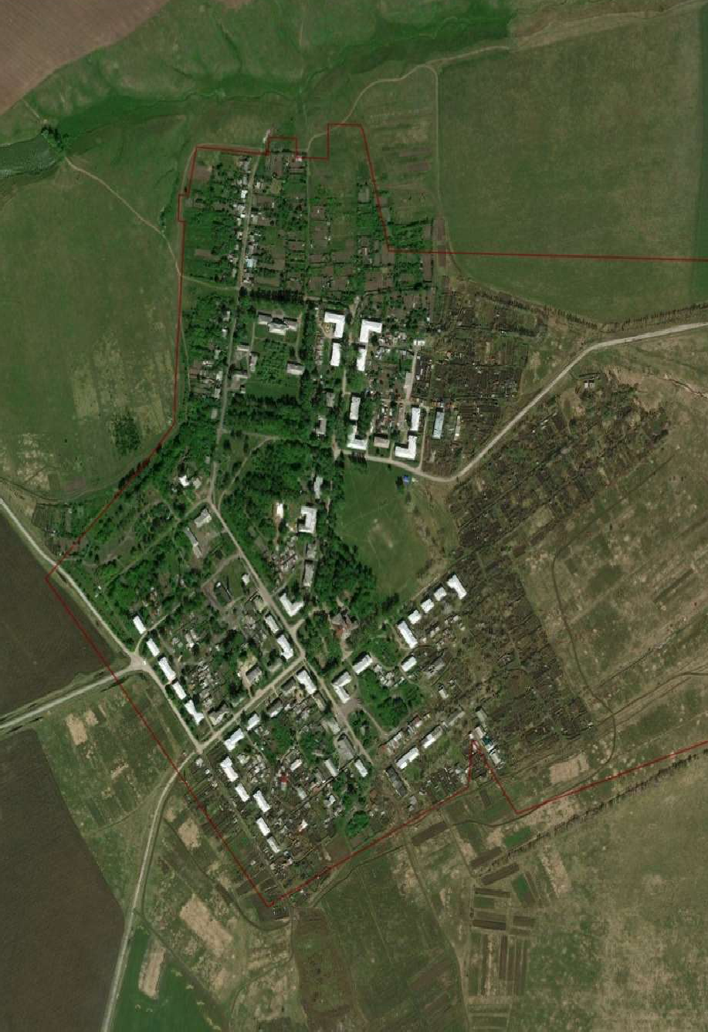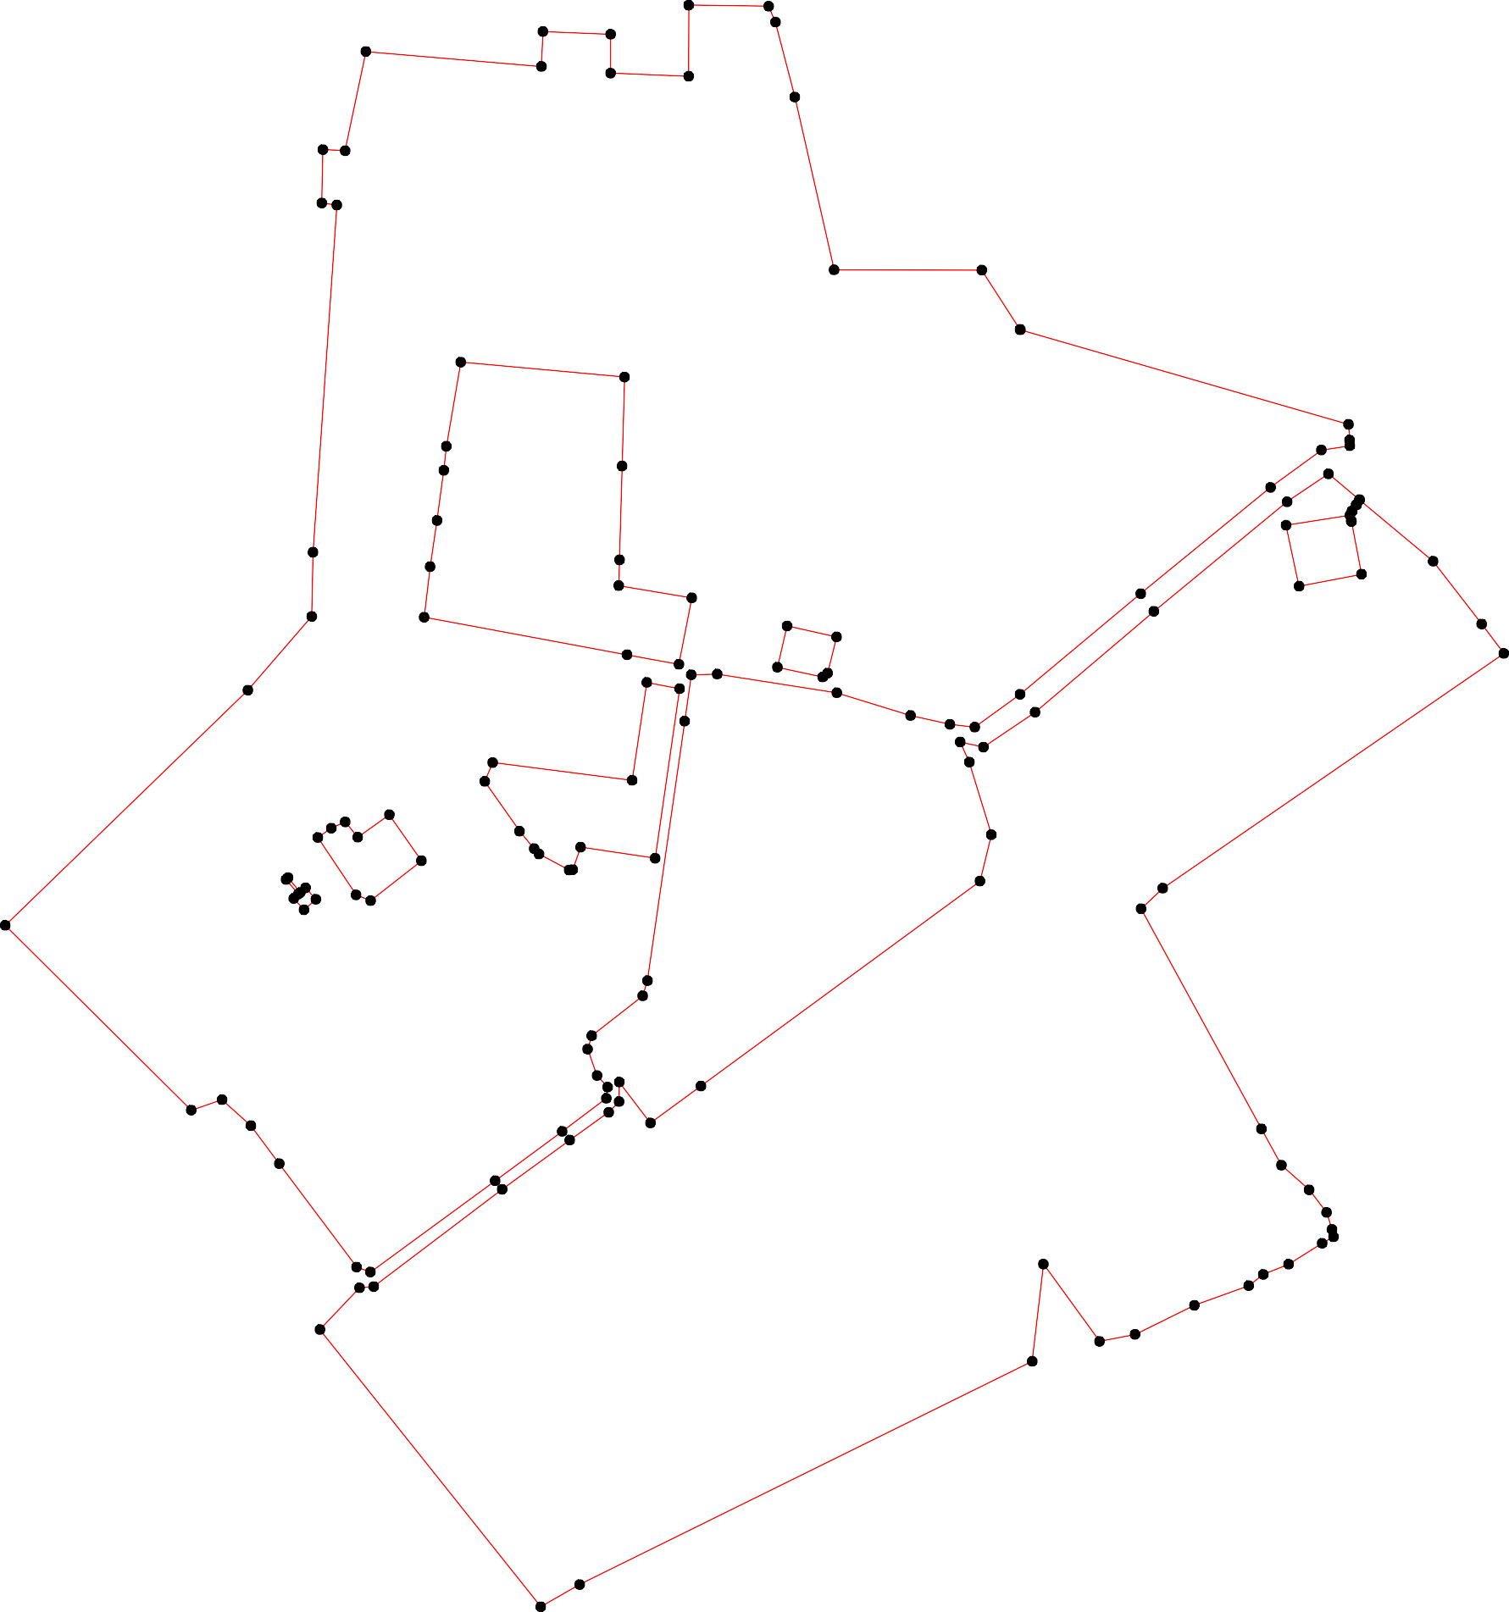

125
126

Используемые условные знаки и обозначения: Масштаб 1:5000

1 - характерная точка контура, сведения о которой позволяют однозначно определить её на местности
- вновь образованная часть контура, сведения о которой достаточны для определения её местоположения

ОПИСАНИЕ МЕСТОПОЛОЖЕНИЯ ГРАНИЦ

2.2 Зона специализированной общественной застройки

(наименование объекта местоположение границ, которого описано (далее - объект)

Раздел 1

Сведения об объекте
№ п/п | Характеристики объекта | Описание характеристик
1 | 2 | 3
1 | Местоположение объекта | Российская Федерация, Рязанская область, р-н Милославский, рп Центральный
2 | Площадь объекта ± величина погрешности определения площади (P ± Дельта P) | 43145кв.м. ± 110кв.м.
3 | Иные характеристики объекта | Номер зоны: -

Раздел 2

Сведения о местоположении границ объекта
1. Система координат МСК-62
2. Сведения о характерных точках границ объекта
Обозначе ние характер ных точек границ | Координаты, м |  | Метод определения координат характерной точки | Средняя квадратичес кая погрешност ь положения характерной точки (Мt), м | Описание обозначения точки на местности (при наличии)
Обозначе ние характер ных точек границ | X | Y | Метод определения координат характерной точки |  | Описание обозначения точки на местности (при наличии)
1 | 2 | 3 | 4 | 5 | 6
ЗУ1(1)
1 | 337929,37 | 1325769,79 | Картометрический метод | 2,50 | -
2 | 337920,72 | 1325808,43 | Картометрический метод | 2,50 | -
3 | 337892,54 | 1325801,5 | Картометрический метод | 2,50 | -
4 | 337889,48 | 1325797,6 | Картометрический метод | 2,50 | -
5 | 337897,14 | 1325762,25 | Картометрический метод | 2,50 | -
1 | 337929,37 | 1325769,79 | Картометрический метод | 2,50 | -
ЗУ1(2)
6 | 338135,36 | 1325515,09 | Картометрический метод | 2,50 | -
7 | 338123,7 | 1325642,97 | Картометрический метод | 2,50 | -
8 | 338054,22 | 1325641,01 | Картометрический метод | 2,50 | -
9 | 337980,95 | 1325638,95 | Картометрический метод | 2,50 | -
10 | 337960,86 | 1325638,38 | Картометрический метод | 2,50 | -
11 | 337951,29 | 1325695,41 | Картометрический метод | 2,50 | -
12 | 337899,35 | 1325685,32 | Картометрический метод | 2,50 | -
13 | 337906,84 | 1325644,84 | Картометрический метод | 2,50 | -
14 | 337936,14 | 1325486,47 | Картометрический метод | 2,50 | -
15 | 337975,63 | 1325491,18 | Картометрический метод | 2,50 | -
16 | 338011,72 | 1325496,51 | Картометрический метод | 2,50 | -
17 | 338050,88 | 1325501,82 | Картометрический метод | 2,50 | -
18 | 338069,66 | 1325503,76 | Картометрический метод | 2,50 | -
6 | 338135,36 | 1325515,09 | Картометрический метод | 2,50 | -
ЗУ1(3)
19 | 337822,67 | 1325539,96 | Картометрический метод | 2,50 | -
20 | 337808,77 | 1325648,89 | Картометрический метод | 2,50 | -
21 | 337885,25 | 1325660,3 | Картометрический метод | 2,50 | -
22 | 337880,31 | 1325685,89 | Картометрический метод | 2,50 | -
23 | 337747,92 | 1325666,8 | Картометрический метод | 2,50 | -
24 | 337756,65 | 1325608,63 | Картометрический метод | 2,50 | -
25 | 337739,01 | 1325602,51 | Картометрический метод | 2,50 | -
26 | 337738,79 | 1325599,67 | Картометрический метод | 2,50 | -
27 | 337751,29 | 1325576,1 | Картометрический метод | 2,50 | -
28 | 337755,41 | 1325572,3 | Картометрический метод | 2,50 | -
29 | 337769,14 | 1325560,93 | Картометрический метод | 2,50 | -
30 | 337807,97 | 1325533,75 | Картометрический метод | 2,50 | -
19 | 337822,67 | 1325539,96 | Картометрический метод | 2,50 | -
3. Сведения о характерных точках части (частей) границы объекта

Сведения о местоположении границ объекта
Обозначе ние характер ных точек части границы | Координаты, м |  | Метод определения координат характерной точки | Средняя квадратичес кая погрешност ь положения характерной точки (Мt), м | Описание обозначения точки на местности (при наличии)
Обозначе ние характер ных точек части границы | X | Y | Метод определения координат характерной точки |  | Описание обозначения точки на местности (при наличии)
1 | 2 | 3 | 4 | 5 | 6
Часть № -
- | - | - | - | - | -

Раздел 4
План границ объекта

6
7

18
17 8

16

15 9
10 11
14 1 2

1231

122

5 4 3

19
30 20

29
2287

24 23
2625

Используемые условные знаки и обозначения:

Масштаб 1:5000

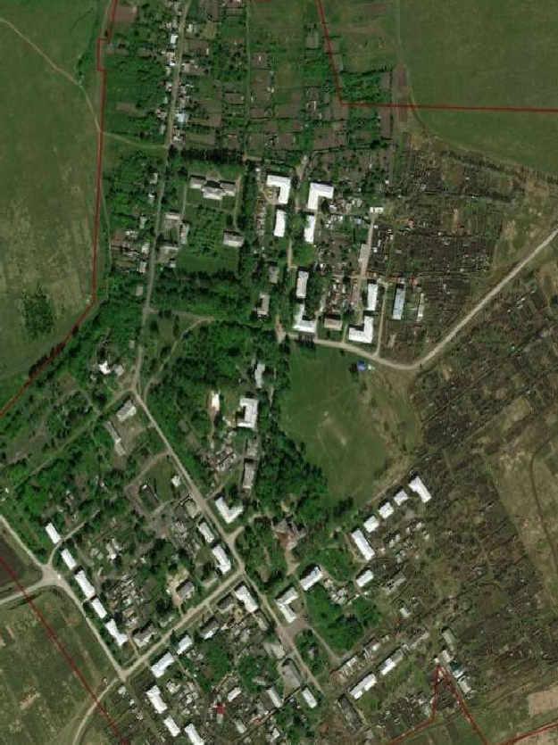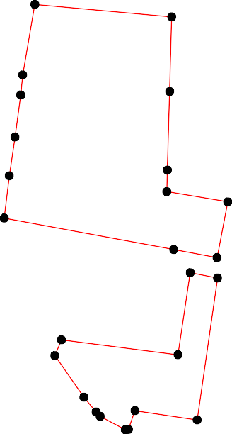
1 - характерная точка контура, сведения о которой позволяют однозначно определить её на местности
- вновь образованная часть контура, сведения о которой достаточны для определения её местоположения

ОПИСАНИЕ МЕСТОПОЛОЖЕНИЯ ГРАНИЦ

3.3 Зона инженерной инфраструктуры

(наименование объекта местоположение границ, которого описано (далее - объект)

Раздел 1

Сведения об объекте
№ п/п | Характеристики объекта | Описание характеристик
1 | 2 | 3
1 | Местоположение объекта | Российская Федерация, Рязанская область, р-н Милославский, рп Центральный
2 | Площадь объекта ± величина погрешности определения площади (P ± Дельта P) | 5547кв.м. ± 41кв.м.
3 | Иные характеристики объекта | Номер зоны: -

Раздел 2

Сведения о местоположении границ объекта
1. Система координат МСК-62
2. Сведения о характерных точках границ объекта
Обозначе ние характер ных точек границ | Координаты, м |  | Метод определения координат характерной точки | Средняя квадратичес кая погрешност ь положения характерной точки (Мt), м | Описание обозначения точки на местности (при наличии)
Обозначе ние характер ных точек границ | X | Y | Метод определения координат характерной точки |  | Описание обозначения точки на местности (при наличии)
1 | 2 | 3 | 4 | 5 | 6
ЗУ1(1)
1 | 337731,34 | 1325378,58 | Картометрический метод | 2,50 | -
2 | 337732,74 | 1325380,17 | Картометрический метод | 2,50 | -
3 | 337721,27 | 1325389,79 | Картометрический метод | 2,50 | -
4 | 337724,87 | 1325393,87 | Картометрический метод | 2,50 | -
5 | 337715,82 | 1325401,88 | Картометрический метод | 2,50 | -
6 | 337707,66 | 1325392,72 | Картометрический метод | 2,50 | -
7 | 337716,52 | 1325384,65 | Картометрический метод | 2,50 | -
8 | 337719,98 | 1325388,26 | Картометрический метод | 2,50 | -
1 | 337731,34 | 1325378,58 | Картометрический метод | 2,50 | -
ЗУ1(2)
9 | 337764,12 | 1325403,42 | Картометрический метод | 2,50 | -
10 | 337771,4 | 1325413,96 | Картометрический метод | 2,50 | -
11 | 337776,32 | 1325424,84 | Картометрический метод | 2,50 | -
12 | 337764,36 | 1325434,65 | Картометрический метод | 2,50 | -
13 | 337781,95 | 1325459,25 | Картометрический метод | 2,50 | -
14 | 337745,97 | 1325484,31 | Картометрический метод | 2,50 | -
15 | 337714,77 | 1325444,66 | Картометрический метод | 2,50 | -
16 | 337719,38 | 1325433,34 | Картометрический метод | 2,50 | -
9 | 337764,12 | 1325403,42 | Картометрический метод | 2,50 | -
ЗУ1(3)
17 | 338008 | 1326159,32 | Картометрический метод | 2,50 | -
18 | 338015,78 | 1326209,22 | Картометрический метод | 2,50 | -
19 | 338011,64 | 1326210,2 | Картометрический метод | 2,50 | -
20 | 338010,81 | 1326210,53 | Картометрический метод | 2,50 | -
21 | 337969,75 | 1326218,36 | Картометрический метод | 2,50 | -
22 | 337960,38 | 1326169,47 | Картометрический метод | 2,50 | -
17 | 338008 | 1326159,32 | Картометрический метод | 2,50 | -
3. Сведения о характерных точках части (частей) границы объекта
Обозначе ние характер ных точек части границы | Координаты, м |  | Метод определения координат характерной точки | Средняя квадратичес кая погрешност ь положения характерной точки (Мt), м | Описание обозначения точки на местности (при наличии)
Обозначе ние характер ных точек части границы | X | Y | Метод определения координат характерной точки |  | Описание обозначения точки на местности (при наличии)
1 | 2 | 3 | 4 | 5 | 6
Часть № -
- | - | - | - | - | -

Раздел 4
План границ объекта

18
17
1290

22 21

10 11 13

9
12 34
78
6
12
14

5 16 15

Используемые условные знаки и обозначения:
Масштаб 1:5000

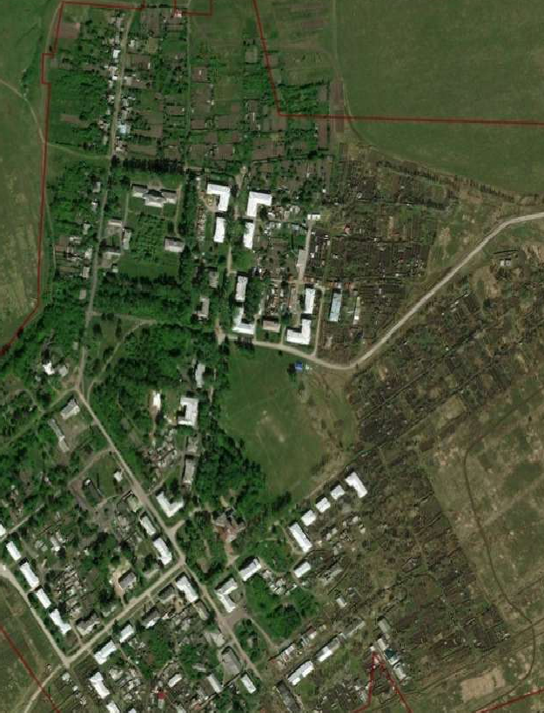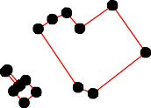
1 - характерная точка контура, сведения о которой позволяют однозначно определить её на местности
- вновь образованная часть контура, сведения о которой достаточны для определения её местоположения

ОПИСАНИЕ МЕСТОПОЛОЖЕНИЯ ГРАНИЦ

3.4 Зона транспортной инфраструктуры

(наименование объекта местоположение границ, которого описано (далее - объект)

Раздел 1

Сведения об объекте
№ п/п | Характеристики объекта | Описание характеристик
1 | 2 | 3
1 | Местоположение объекта | Российская Федерация, Рязанская область, р-н Милославский, гп Центральное, рп Центральный
2 | Площадь объекта ± величина погрешности определения площади (P ± Дельта P) | 23918кв.м. ± 54кв.м.
3 | Иные характеристики объекта | Номер зоны: -

Раздел 2

Сведения о местоположении границ объекта
1. Система координат МСК-62
2. Сведения о характерных точках границ объекта
Обозначе ние характер ных точек границ | Координаты, м |  | Метод определения координат характерной точки | Средняя квадратичес кая погрешност ь положения характерной точки (Мt), м | Описание обозначения точки на местности (при наличии)
Обозначе ние характер ных точек границ | X | Y | Метод определения координат характерной точки |  | Описание обозначения точки на местности (при наличии)
1 | 2 | 3 | 4 | 5 | 6
1 | 337891,15 | 1325695,04 | Картометрический метод | 2,50 | -
2 | 337891,8 | 1325715,19 | Картометрический метод | 2,50 | -
3 | 337877,13 | 1325808,56 | Картометрический метод | 2,50 | -
4 | 337859,42 | 1325866,17 | Картометрический метод | 2,50 | -
5 | 337852,52 | 1325897 | Картометрический метод | 2,50 | -
6 | 337850,3 | 1325916,33 | Картометрический метод | 2,50 | -
7 | 337875,95 | 1325951,64 | Картометрический метод | 2,50 | -
8 | 337954,53 | 1326045,85 | Картометрический метод | 2,50 | -
9 | 338037,52 | 1326147,24 | Картометрический метод | 2,50 | -
10 | 338066,71 | 1326187,03 | Картометрический метод | 2,50 | -
11 | 338070,09 | 1326209,2 | Картометрический метод | 2,50 | -
12 | 338076,46 | 1326251 | Картометрический метод | 2,50 | -
13 | 338111,25 | 1326453,04 | Картометрический метод | 2,50 | -
14 | 338119,62 | 1326501,95 | Картометрический метод | 2,50 | -
15 | 338099,38 | 1326496,85 | Картометрический метод | 2,50 | -
16 | 338092,38 | 1326459,55 | Картометрический метод | 2,50 | -
17 | 338085,13 | 1326410,05 | Картометрический метод | 2,50 | -
18 | 338058,61 | 1326253,36 | Картометрический метод | 2,50 | -
19 | 338048,11 | 1326192,47 | Картометрический метод | 2,50 | -
20 | 338026,34 | 1326160,17 | Картометрический метод | 2,50 | -
21 | 337940,74 | 1326056,18 | Картометрический метод | 2,50 | -
22 | 337861,95 | 1325963,47 | Картометрический метод | 2,50 | -
23 | 337834,74 | 1325923,15 | Картометрический метод | 2,50 | -
24 | 337838,71 | 1325904,96 | Картометрический метод | 2,50 | -
25 | 337846,2 | 1325869,41 | Картометрический метод | 2,50 | -
26 | 337867,14 | 1325807,36 | Картометрический метод | 2,50 | -
27 | 337883,42 | 1325712,18 | Картометрический метод | 2,50 | -
28 | 337880,58 | 1325704,67 | Картометрический метод | 2,50 | -
29 | 337851,71 | 1325701,23 | Картометрический метод | 2,50 | -
30 | 337653,26 | 1325670,98 | Картометрический метод | 2,50 | -
31 | 337635,07 | 1325664,77 | Картометрический метод | 2,50 | -
32 | 337605,46 | 1325627,44 | Картометрический метод | 2,50 | -
33 | 337596,26 | 1325623,15 | Картометрический метод | 2,50 | -
34 | 337585,9 | 1325627,21 | Картометрический метод | 2,50 | -
35 | 337573,13 | 1325638,77 | Картометрический метод | 2,50 | -
36 | 337557,9 | 1325638,63 | Картометрический метод | 2,50 | -
37 | 337549,55 | 1325630,51 | Картометрический метод | 2,50 | -
38 | 337527,87 | 1325600,16 | Картометрический метод | 2,50 | -
39 | 337489,46 | 1325547,36 | Картометрический метод | 2,50 | -

Сведения о местоположении границ объекта
40 | 337413,48 | 1325447,1 | Картометрический метод | 2,50 | -
41 | 337412,49 | 1325435,94 | Картометрический метод | 2,50 | -
42 | 337379,89 | 1325405,08 | Картометрический метод | 2,50 | -
43 | 337393,34 | 1325394,37 | Картометрический метод | 2,50 | -
44 | 337426,81 | 1325420,23 | Картометрический метод | 2,50 | -
45 | 337499,07 | 1325367,15 | Картометрический метод | 2,50 | -
46 | 337525,05 | 1325348,59 | Картометрический метод | 2,50 | -
47 | 337536,34 | 1325329,16 | Картометрический метод | 2,50 | -
48 | 337533,25 | 1325302,78 | Картометрический метод | 2,50 | -
49 | 337527,37 | 1325287,58 | Картометрический метод | 2,50 | -
50 | 337541,38 | 1325276,42 | Картометрический метод | 2,50 | -
51 | 337544,04 | 1325283,53 | Картометрический метод | 2,50 | -
52 | 337551,21 | 1325304,66 | Картометрический метод | 2,50 | -
53 | 337559,35 | 1325328,65 | Картометрический метод | 2,50 | -
54 | 337539,12 | 1325351,21 | Картометрический метод | 2,50 | -
55 | 337509,41 | 1325373,33 | Картометрический метод | 2,50 | -
56 | 337428,67 | 1325433,67 | Картометрический метод | 2,50 | -
57 | 337424,82 | 1325444,52 | Картометрический метод | 2,50 | -
58 | 337496,1 | 1325541,92 | Картометрический метод | 2,50 | -
59 | 337534,62 | 1325594,22 | Картометрический метод | 2,50 | -
60 | 337560,44 | 1325628,61 | Картометрический метод | 2,50 | -
61 | 337569,25 | 1325629,71 | Картометрический метод | 2,50 | -
62 | 337578,24 | 1325621,41 | Картометрический метод | 2,50 | -
63 | 337598,9 | 1325614,06 | Картометрический метод | 2,50 | -
64 | 337609,35 | 1325617,29 | Картометрический метод | 2,50 | -
65 | 337640,47 | 1325657,06 | Картометрический метод | 2,50 | -
66 | 337652,35 | 1325660,8 | Картометрический метод | 2,50 | -
67 | 337855,01 | 1325689,83 | Картометрический метод | 2,50 | -
1 | 337891,15 | 1325695,04 | Картометрический метод | 2,50 | -
3. Сведения о характерных точках части (частей) границы объекта
Обозначе ние характер ных точек части границы | Координаты, м |  | Метод определения координат характерной точки | Средняя квадратичес кая погрешност ь положения характерной точки (Мt), м | Описание обозначения точки на местности (при наличии)
Обозначе ние характер ных точек части границы | X | Y | Метод определения координат характерной точки |  | Описание обозначения точки на местности (при наличии)
1 | 2 | 3 | 4 | 5 | 6
Часть № -
- | - | - | - | - | -

Раздел 4
План границ объекта

13 14

1011 12
17 16 15

1 2 3
2278

4 5 6 7
9 19 18
20
8
21

67 29
26 25
22
2423

656 30
64 31
63 3342

515253
54
50
5966210
356
37

4948467
45
55

44 5576
58 38
39

43 4401
42

Используемые условные знаки и обозначения:
Масштаб 1:10000

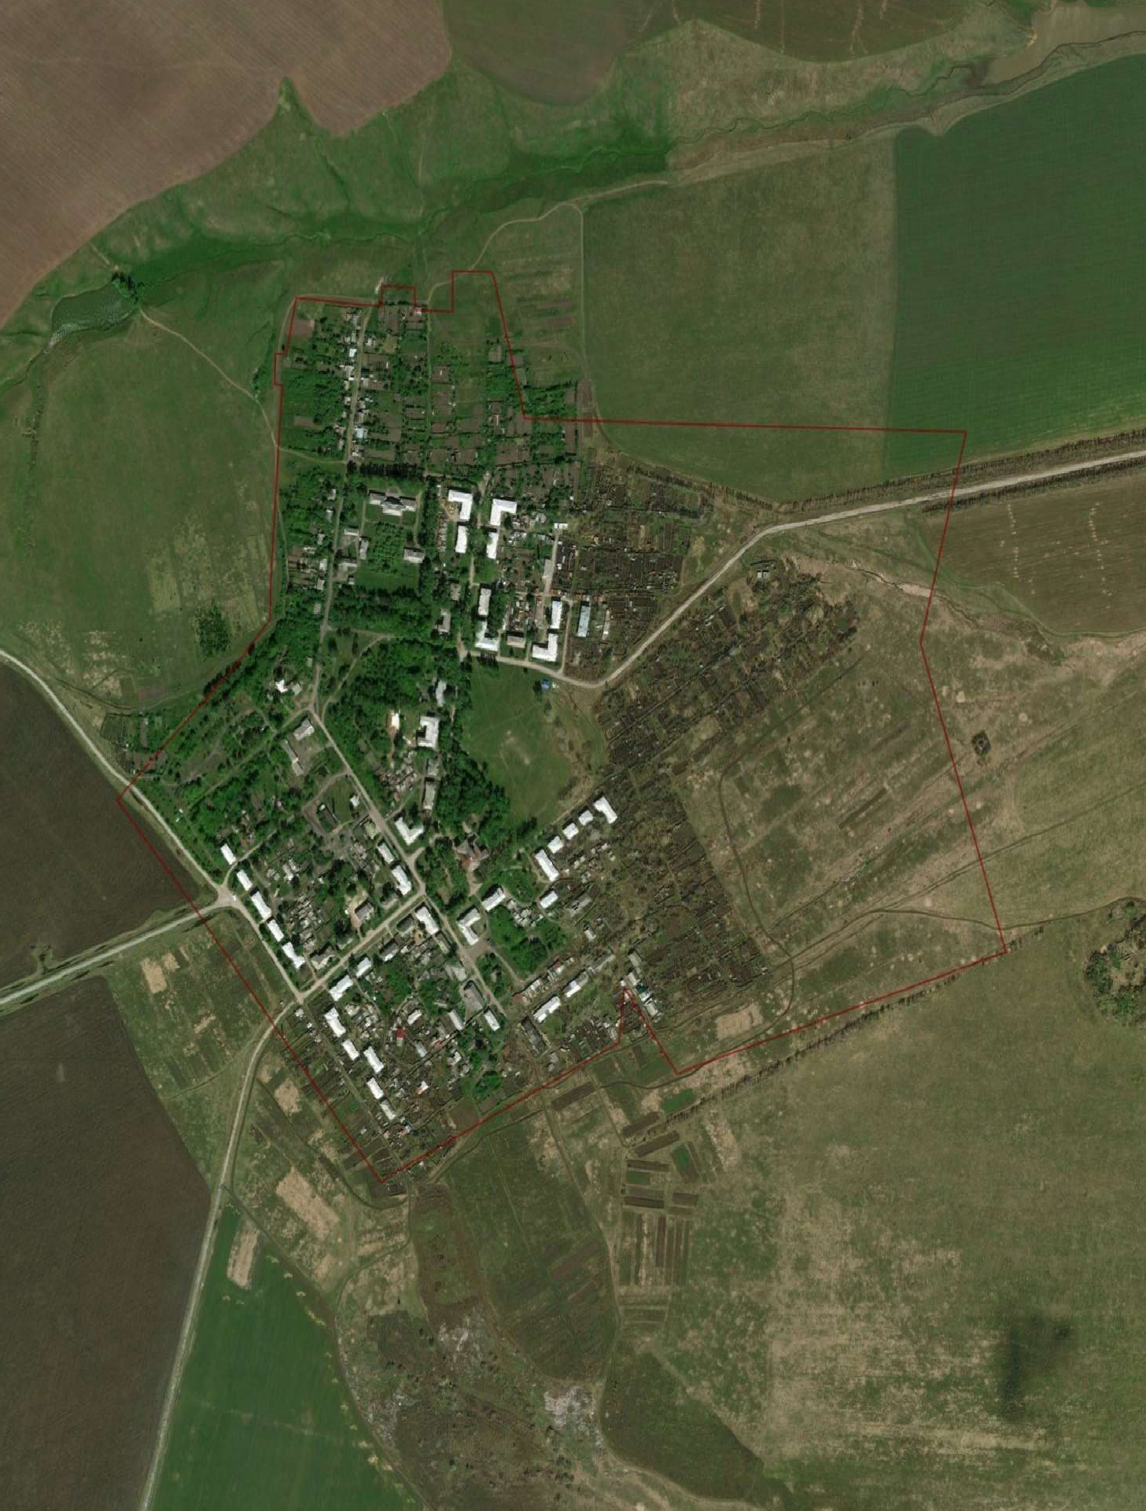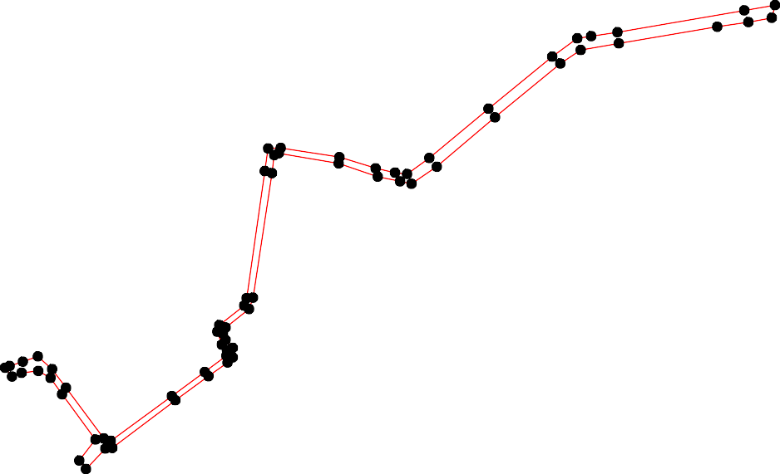
1 - характерная точка контура, сведения о которой позволяют однозначно определить её на местности
- вновь образованная часть контура, сведения о которой достаточны для определения её местоположения

ОПИСАНИЕ МЕСТОПОЛОЖЕНИЯ ГРАНИЦ

4.2 Зона сельскохозяйственного использования

(наименование объекта местоположение границ, которого описано (далее - объект)

Раздел 1

Сведения об объекте
№ п/п | Характеристики объекта | Описание характеристик
1 | 2 | 3
1 | Местоположение объекта | Российская Федерация, Рязанская область, р-н Милославский, гп Центральное, рп Центральный
2 | Площадь объекта ± величина погрешности определения площади (P ± Дельта P) | 292976кв.м. ± 297кв.м.
3 | Иные характеристики объекта | Номер зоны: -

Раздел 2

Сведения о местоположении границ объекта
1. Система координат МСК-62
2. Сведения о характерных точках границ объекта
Обозначе ние характер ных точек границ | Координаты, м |  | Метод определения координат характерной точки | Средняя квадратичес кая погрешност ь положения характерной точки (Мt), м | Описание обозначения точки на местности (при наличии)
Обозначе ние характер ных точек границ | X | Y | Метод определения координат характерной точки |  | Описание обозначения точки на местности (при наличии)
1 | 2 | 3 | 4 | 5 | 6
ЗУ1(1)
1 | 338207,19 | 1325921,81 | Картометрический метод | 2,50 | -
2 | 338207,02 | 1326005,04 | Картометрический метод | 2,50 | -
3 | 338194,37 | 1326520,8 | Картометрический метод | 2,50 | -
4 | 338119,62 | 1326501,95 | Картометрический метод | 2,50 | -
5 | 338111,25 | 1326453,04 | Картометрический метод | 2,50 | -
6 | 338076,46 | 1326251 | Картометрический метод | 2,50 | -
7 | 338070,09 | 1326209,2 | Картометрический метод | 2,50 | -
8 | 338074,44 | 1326208,92 | Картометрический метод | 2,50 | -
9 | 338086,72 | 1326208,12 | Картометрический метод | 2,50 | -
10 | 338160,62 | 1325951,85 | Картометрический метод | 2,50 | -
11 | 338160,86 | 1325951,67 | Картометрический метод | 2,50 | -
1 | 338207,19 | 1325921,81 | Картометрический метод | 2,50 | -
ЗУ1(2)
12 | 338048,11 | 1326192,47 | Картометрический метод | 2,50 | -
13 | 338058,61 | 1326253,36 | Картометрический метод | 2,50 | -
14 | 338085,13 | 1326410,05 | Картометрический метод | 2,50 | -
15 | 338092,38 | 1326459,55 | Картометрический метод | 2,50 | -
16 | 338099,38 | 1326496,85 | Картометрический метод | 2,50 | -
17 | 338025,62 | 1326478,25 | Картометрический метод | 2,50 | -
18 | 337989,2 | 1326467,6 | Картометрический метод | 2,50 | -
19 | 337988,61 | 1326468,92 | Картометрический метод | 2,50 | -
20 | 337903,78 | 1326447,53 | Картометрический метод | 2,50 | -
21 | 337605,81 | 1326544,57 | Картометрический метод | 2,50 | -
22 | 337603,67 | 1326539,17 | Картометрический метод | 2,50 | -
23 | 337531,09 | 1326563,11 | Картометрический метод | 2,50 | -
24 | 337531,05 | 1326568,91 | Картометрический метод | 2,50 | -
25 | 337530,22 | 1326569,18 | Картометрический метод | 2,50 | -
26 | 337480,46 | 1326585,39 | Картометрический метод | 2,50 | -
27 | 337313,32 | 1326055,32 | Картометрический метод | 2,50 | -
28 | 337370,67 | 1326013,72 | Картометрический метод | 2,50 | -
29 | 337376,14 | 1326041,48 | Картометрический метод | 2,50 | -
30 | 337398,87 | 1326087,81 | Картометрический метод | 2,50 | -
31 | 337414,15 | 1326130,17 | Картометрический метод | 2,50 | -
32 | 337422,96 | 1326141,59 | Картометрический метод | 2,50 | -
33 | 337430,91 | 1326161,34 | Картометрический метод | 2,50 | -
34 | 337447,31 | 1326187,56 | Картометрический метод | 2,50 | -
35 | 337452,28 | 1326196,37 | Картометрический метод | 2,50 | -
36 | 337458,12 | 1326195,25 | Картометрический метод | 2,50 | -

Сведения о местоположении границ объекта
37 | 337471,29 | 1326191,03 | Картометрический метод | 2,50 | -
38 | 337489,05 | 1326177,36 | Картометрический метод | 2,50 | -
39 | 337508,3 | 1326155,75 | Картометрический метод | 2,50 | -
40 | 337536,62 | 1326140,11 | Картометрический метод | 2,50 | -
41 | 337708,52 | 1326046,2 | Картометрический метод | 2,50 | -
42 | 337724,55 | 1326063,09 | Картометрический метод | 2,50 | -
43 | 337907,81 | 1326329,36 | Картометрический метод | 2,50 | -
44 | 337930,82 | 1326312,11 | Картометрический метод | 2,50 | -
45 | 337979,79 | 1326274,25 | Картометрический метод | 2,50 | -
46 | 338027,73 | 1326216,86 | Картометрический метод | 2,50 | -
47 | 338023,91 | 1326214,36 | Картометрический метод | 2,50 | -
48 | 338018,91 | 1326211,1 | Картометрический метод | 2,50 | -
49 | 338019,07 | 1326210,85 | Картометрический метод | 2,50 | -
50 | 338024,07 | 1326214,11 | Картометрический метод | 2,50 | -
51 | 338027,93 | 1326216,62 | Картометрический метод | 2,50 | -
12 | 338048,11 | 1326192,47 | Картометрический метод | 2,50 | -
ЗУ1(3)
52 | 337690,98 | 1325154,74 | Картометрический метод | 2,50 | -
53 | 337695,53 | 1325159,43 | Картометрический метод | 2,50 | -
54 | 337551,21 | 1325304,66 | Картометрический метод | 2,50 | -
55 | 337544,04 | 1325283,53 | Картометрический метод | 2,50 | -
56 | 337541,38 | 1325276,42 | Картометрический метод | 2,50 | -
57 | 337542,29 | 1325275,69 | Картометрический метод | 2,50 | -
58 | 337542,58 | 1325276,45 | Картометрический метод | 2,50 | -
52 | 337690,98 | 1325154,74 | Картометрический метод | 2,50 | -
ЗУ1(4)
59 | 337527,37 | 1325287,58 | Картометрический метод | 2,50 | -
60 | 337533,25 | 1325302,78 | Картометрический метод | 2,50 | -
61 | 337536,34 | 1325329,16 | Картометрический метод | 2,50 | -
62 | 337525,05 | 1325348,59 | Картометрический метод | 2,50 | -
63 | 337499,07 | 1325367,15 | Картометрический метод | 2,50 | -
64 | 337426,81 | 1325420,23 | Картометрический метод | 2,50 | -
65 | 337393,34 | 1325394,37 | Картометрический метод | 2,50 | -
59 | 337527,37 | 1325287,58 | Картометрический метод | 2,50 | -
3. Сведения о характерных точках части (частей) границы объекта
Обозначе ние характер ных точек части границы | Координаты, м |  | Метод определения координат характерной точки | Средняя квадратичес кая погрешност ь положения характерной точки (Мt), м | Описание обозначения точки на местности (при наличии)
Обозначе ние характер ных точек части границы | X | Y | Метод определения координат характерной точки |  | Описание обозначения точки на местности (при наличии)
1 | 2 | 3 | 4 | 5 | 6
Часть № -
- | - | - | - | - | -

Раздел 4
План границ объекта

1 2 3
101

89 13
6
12 7
0
451
14 155 146
17

94647
48
189

45
443 20

42
53 41
5
2

55789 605641 62
2221
22345

5565 63

64
65
40
39
33833465 26
3337
30 3312
29
28

27

Используемые условные знаки и обозначения:

Масштаб 1:10000

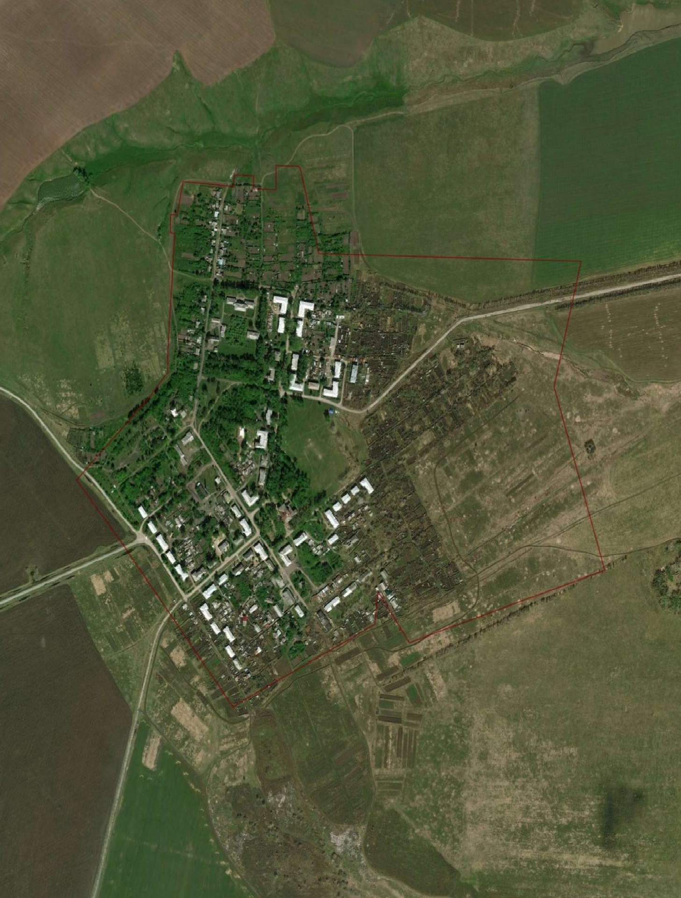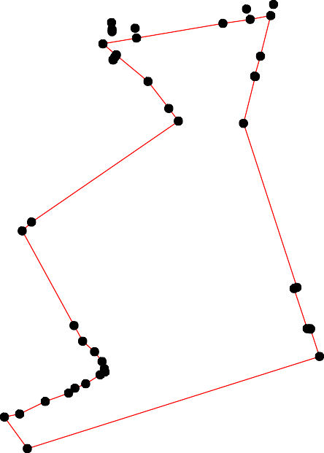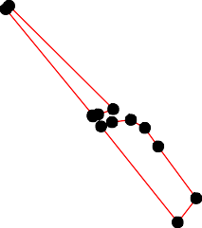
1 - характерная точка контура, сведения о которой позволяют однозначно определить её на местности
- вновь образованная часть контура, сведения о которой достаточны для определения её местоположения

ОПИСАНИЕ МЕСТОПОЛОЖЕНИЯ ГРАНИЦ

5.1 Зона озелененных территорий общего пользования

(наименование объекта местоположение границ, которого описано (далее - объект)

Раздел 1

Сведения об объекте
№ п/п | Характеристики объекта | Описание характеристик
1 | 2 | 3
1 | Местоположение объекта | Российская Федерация, Рязанская область, р-н Милославский, рп Центральный
2 | Площадь объекта ± величина погрешности определения площади (P ± Дельта P) | 55247кв.м. ± 82кв.м.
3 | Иные характеристики объекта | Номер зоны: -

Раздел 2

Сведения о местоположении границ объекта
1. Система координат МСК-62
2. Сведения о характерных точках границ объекта
Обозначе ние характер ных точек границ | Координаты, м |  | Метод определения координат характерной точки | Средняя квадратичес кая погрешност ь положения характерной точки (Мt), м | Описание обозначения точки на местности (при наличии)
Обозначе ние характер ных точек границ | X | Y | Метод определения координат характерной точки |  | Описание обозначения точки на местности (при наличии)
1 | 2 | 3 | 4 | 5 | 6
1 | 337880,58 | 1325704,67 | Картометрический метод | 2,50 | -
2 | 337883,42 | 1325712,18 | Картометрический метод | 2,50 | -
3 | 337867,14 | 1325807,36 | Картометрический метод | 2,50 | -
4 | 337846,2 | 1325869,41 | Картометрический метод | 2,50 | -
5 | 337838,71 | 1325904,96 | Картометрический метод | 2,50 | -
6 | 337822,96 | 1325912,04 | Картометрический метод | 2,50 | -
7 | 337766,35 | 1325929,26 | Картометрический метод | 2,50 | -
8 | 337730,1 | 1325920,38 | Картометрический метод | 2,50 | -
9 | 337570,12 | 1325702,54 | Картометрический метод | 2,50 | -
10 | 337541,15 | 1325663,09 | Картометрический метод | 2,50 | -
11 | 337573,13 | 1325638,77 | Картометрический метод | 2,50 | -
12 | 337585,9 | 1325627,21 | Картометрический метод | 2,50 | -
13 | 337596,26 | 1325623,15 | Картометрический метод | 2,50 | -
14 | 337605,46 | 1325627,44 | Картометрический метод | 2,50 | -
15 | 337635,07 | 1325664,77 | Картометрический метод | 2,50 | -
16 | 337653,26 | 1325670,98 | Картометрический метод | 2,50 | -
17 | 337851,71 | 1325701,23 | Картометрический метод | 2,50 | -
1 | 337880,58 | 1325704,67 | Картометрический метод | 2,50 | -
3. Сведения о характерных точках части (частей) границы объекта
Обозначе ние характер ных точек части границы | Координаты, м |  | Метод определения координат характерной точки | Средняя квадратичес кая погрешност ь положения характерной точки (Мt), м | Описание обозначения точки на местности (при наличии)
Обозначе ние характер ных точек части границы | X | Y | Метод определения координат характерной точки |  | Описание обозначения точки на местности (при наличии)
1 | 2 | 3 | 4 | 5 | 6
Часть № -
- | - | - | - | - | -

Раздел 4
План границ объекта

1 2
3
17 4 5
6

7

8

16
15
14
13
12
11 9
10

Используемые условные знаки и обозначения:
Масштаб 1:5000

1 - характерная точка контура, сведения о которой позволяют однозначно определить её на местности
- вновь образованная часть контура, сведения о которой достаточны для определения её местоположения

